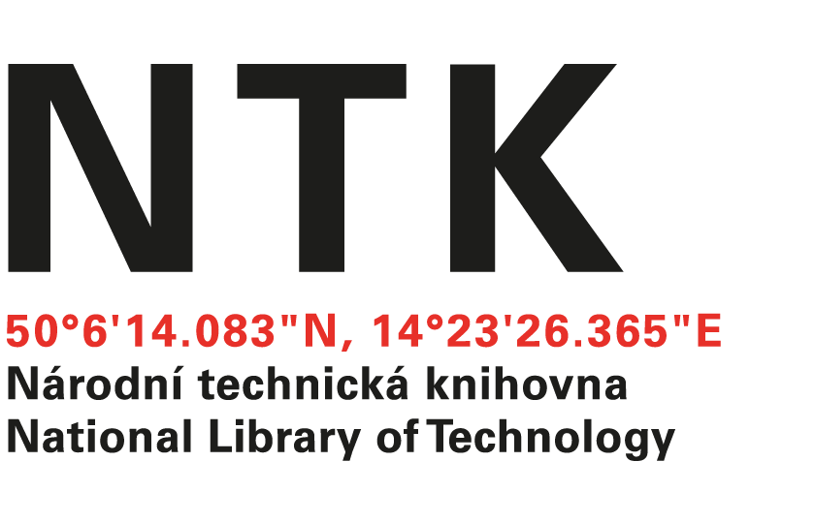

Siemens s.r.o.
Siemensova 1
150 00 Praha 5

č. j. NTK/ 70 / 2023- 62

V Praze dne: 27. 2. 2023

Věc: OBJEDNÁVKA

Na základě Vaší cenové nabídky SI-1-66C-23-0009 u Vás objednáváme provedení:
- Provedení pravidelné pololetní prohlídky detekce plynů CO termín: III/ 2023
- Provedení pravidelné roční prohlídky detekce plynů CO IX/2023
- Kalibrace detekce plynů IX/2023

Práce budou provedeny na zařízení instalované v objektu Národní technické knihovny, Technická 6, Praha 6

Cena celkem: 67 840.- Kč bez DPH

Termín: březen a září 2023

S pozdravem

Ing. Vladimír Pavlík
vedoucí odd. správy a provozu NTK

Objednávku přijal:

